第6次实验 数据更新

专业班级 | 计203 | 姓名 | 刘子言 | 学号 | 20002462 | 完成日期 | 2022.10.09
指导教师 | 王占全 | 教师评阅结果

- 实验名称
数据更新

- 实验目的
1、熟练掌握 insert 数据操作语句的使用；
2、熟练掌握 delete 数据操作语句的使用；
3、熟练掌握 update 数据操作语句的使用。

- 实验环境和主要设备（包括主要软硬件设备）
计算机，Win10，SQL Server 2019系统，管理工具SSMS。

- 实验步骤
1、在 Course 表中插入一条记录（’10’, ’C 语言’ ，’选修’ , ‘7’ , 4 ）
启动查询分析器，编辑SQL数据更新语言。运用插入语句，向 Course 表中插入一条记录（’10’, ’C 语言’ ，’选修’ , ‘7’ , 4），具体的SQL语句如下图：
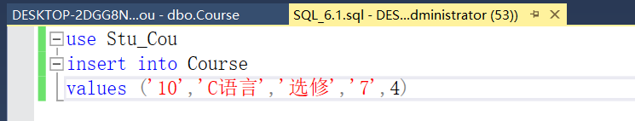
查看Course表结果如下，说明插入成功：
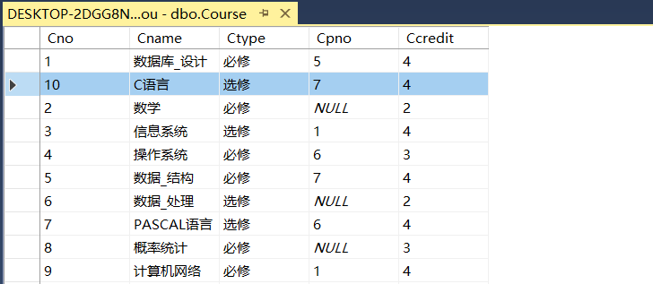

2、建立基本表 Sc_avg ( Sno , Avgrade ), 对每个学生求其平均成绩，并把结果存入表 Sc_avg 中
启动查询分析器，编辑SQL数据更新语言。先建立基本表Sc_avg( Sno , Avgrade )，学号默认不能为空，平均成绩保留一位小数：
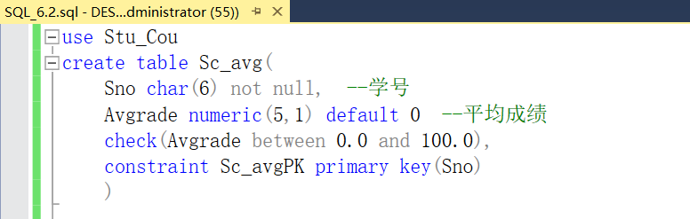
由下图可见，基本表Sc_avg创建成功：
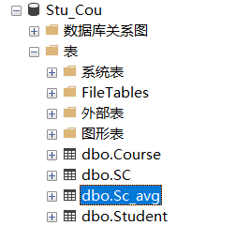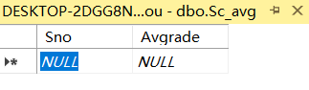
再对每个学生求其平均成绩，并把结果插入表 Sc_avg 中，此处运用到聚合函数和分组聚合的方法：
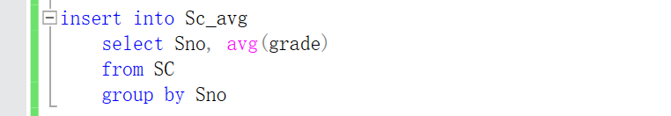
查看Sc_avg表的结果如下，说明结果存入成功：
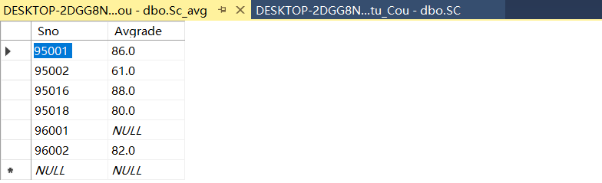

3、将 Course 表中‘10’号课程的课程类型修改为‘必修’
启动查询分析器，编辑SQL数据更新语言。运用修改语句，将 Course 表中‘10’号课程的课程类型修改为‘必修’，此处运用到where条件语句，具体的SQL语句如下图：
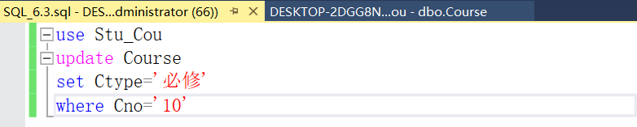
查看Course表结果如下，说明修改成功：
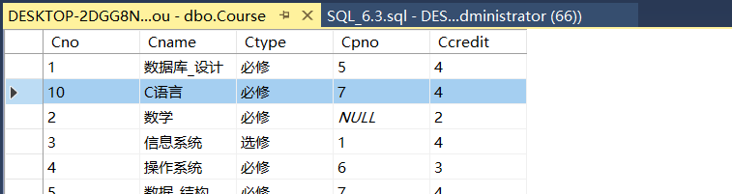

4、将英语系全体学生的成绩增加2分
查询Student表可知，英语系的学生包括学号为“95003”和“95004”的两名学生。
而目前SC表中没有这两位同学的相关成绩，所以为了验证查询结果的正确性，添加3条关于这两名英语系学生的成绩数据，如下图所示：
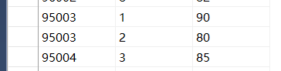
启动查询分析器，编辑SQL数据更新语言。运用修改语句，将英语系全体学生的成绩增加2分，此处运用到等值连接和where条件语句具体的SQL语句如下图：
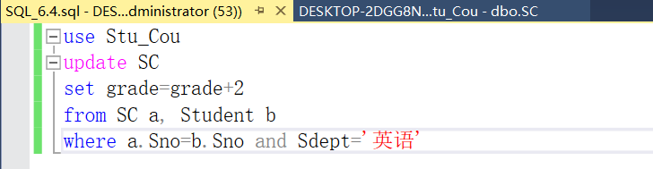
查看SC表，对比修改前后英语系全体学生成绩，说明修改成功：
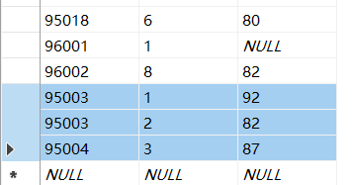

5、删除表 Sc_avg 中学号为 ‘95001’学生的记录
启动查询分析器，编辑SQL数据更新语言。运用删除语句，删除表 Sc_avg 中学号为 ‘95001’学生的记录，此处运用到where条件语句，具体的SQL语句如下图：
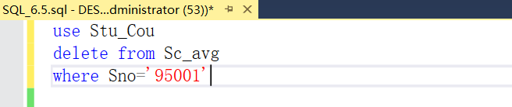
查看Sc_avg表结果如下，没有学号为“95001”学生的记录，说明删除成功：
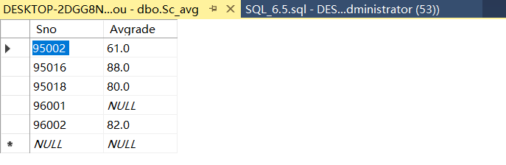

6、删除表 Sc_avg 中所有男生的相关记录
启动查询分析器，编辑SQL数据更新语言。运用删除语句，删除表 Sc_avg 中所有男生的相关记录，此处运用到where条件语句以及使用in的子查询，具体的SQL语句如下图：
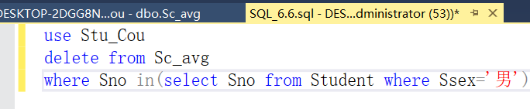
对比Student表，在第5题删除操作的基础之上，在原来的Sc_avg表中，学号为“95018”、“96001”、“96002”的学生为男生。
查看执行删除操作以后的Sc_avg表，结果如下，只剩下学号为“95002”、“95016”的两名女生的记录，说明删除成功：
